**Projeto:** Sistema de tarefas  
**Aluno que encontrou:** Gustavo  
**Aluno dono do projeto:** Caio  
**Severidade:** Média   
**Componente / Tela:** Login

**Passos para reproduzir**

1. Verificado caminho local da pagina
2. Digitado o caminho da página no Google
3. Verificado que não realizava o start da página.

**Resultado obtido**

Não abriu a tela de login.

**Resultado esperado**

Abrir uma tela de login.

**Hipótese de causa-raiz**

URL incorreta.

**Evidência / Imprimir**

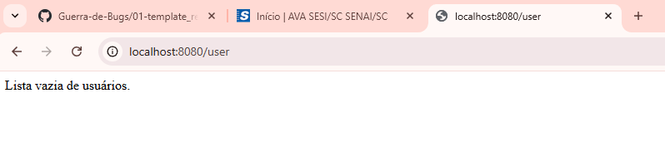

**Status:** Aberto